ГУАП

КАФЕДРА № 42

ОТЧЕТ   
ЗАЩИЩЕН С ОЦЕНКОЙ

ПРЕПОДАВАТЕЛЬ

|  |  |  |  |  |  |
| --- | --- | --- | --- | --- | --- |
| ассистент |  |  | |  | В. В. Жукалин |
| должность, уч. степень, звание |  | | подпись, дата |  | инициалы, фамилия |

|  |
| --- |
| ОТЧЕТ О ЛАБОРАТОРНОЙ РАБОТЕ № 4 |
| РАЗРАБОТКА СЦЕНАРИЕВ WINDOWS POWERSHELL |
| по курсу: |
| ИНСТРУМЕНТАЛЬНЫЕ СРЕДСТВА ИНФОРМАЦИОННЫХ СИСТЕМ |
|  |

РАБОТУ ВЫПОЛНИЛ

|  |  |  |  |  |  |
| --- | --- | --- | --- | --- | --- |
| СТУДЕНТ гр. № | 4326 |  |  |  | Г. С. Томчук |
|  |  |  | подпись, дата |  | инициалы, фамилия |

Санкт-Петербург 2025

1. Цель работы

Цель работы: изучение основ языка сценариев в операционной системе Windows и получение практических навыков работы в Windows PowerShell.

Работа выполнялась по варианту № 19.

1. Выполненные упражнения
   1. Упражнение 2.1

На рис. 1 изображен результат выполнения упражнения 2.1.

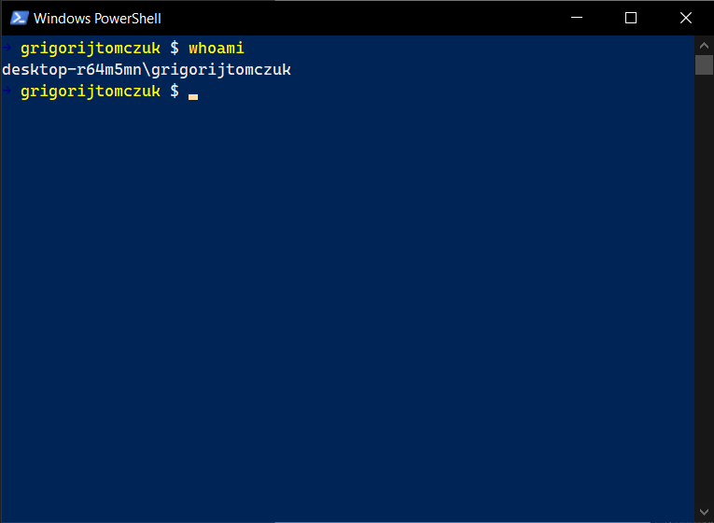

Рисунок 1 – Окно Windows PowerShell

* 1. Упражнение 2.2

На рис. 2-5 изображены результаты выполнения упражнения 2.2.

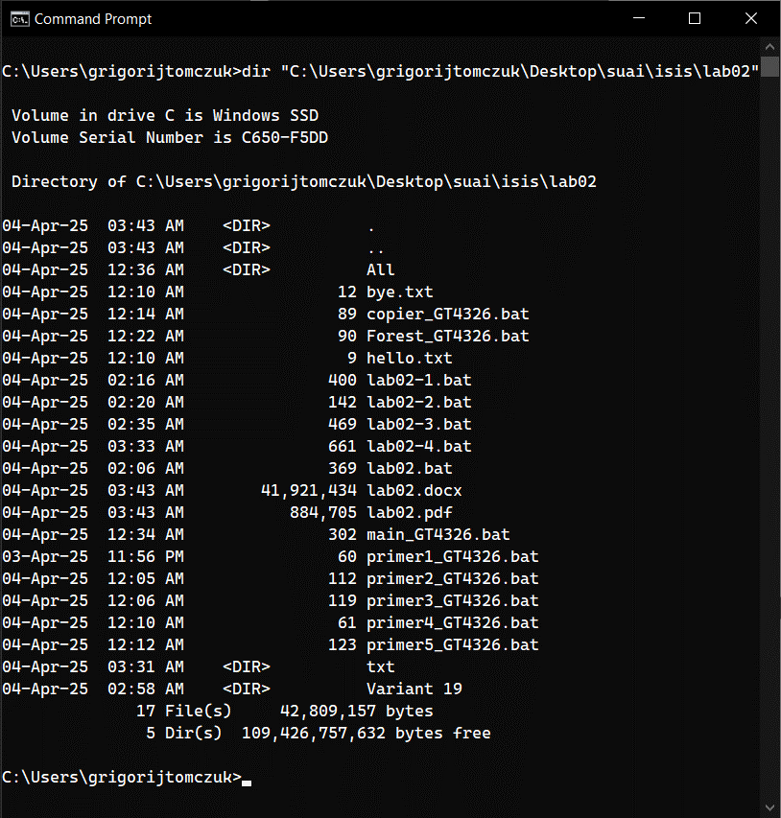

Рисунок 2 – Команда dir в оболочке cmd

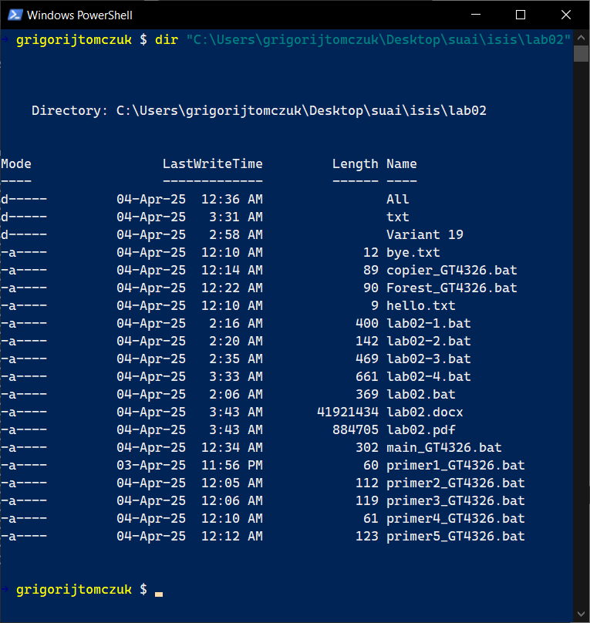

Рисунок 3 – Команда dir в оболочке PowerShell

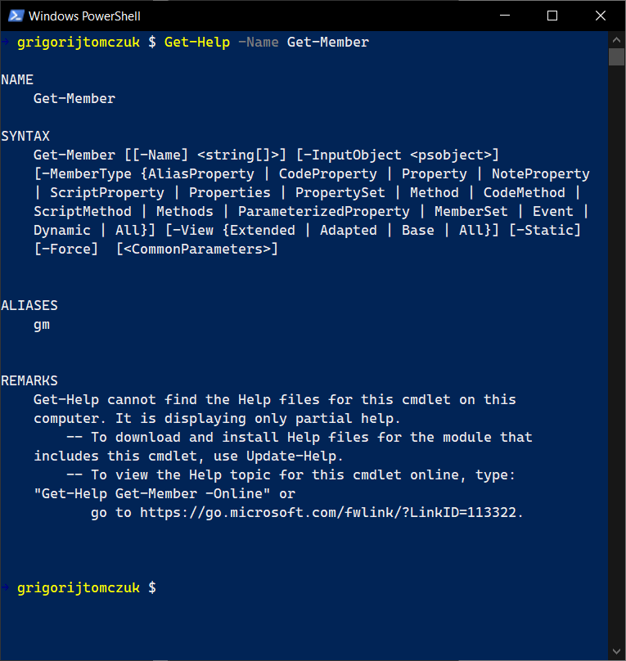

Рисунок 4 – Вызов справки по командлету Get-Member

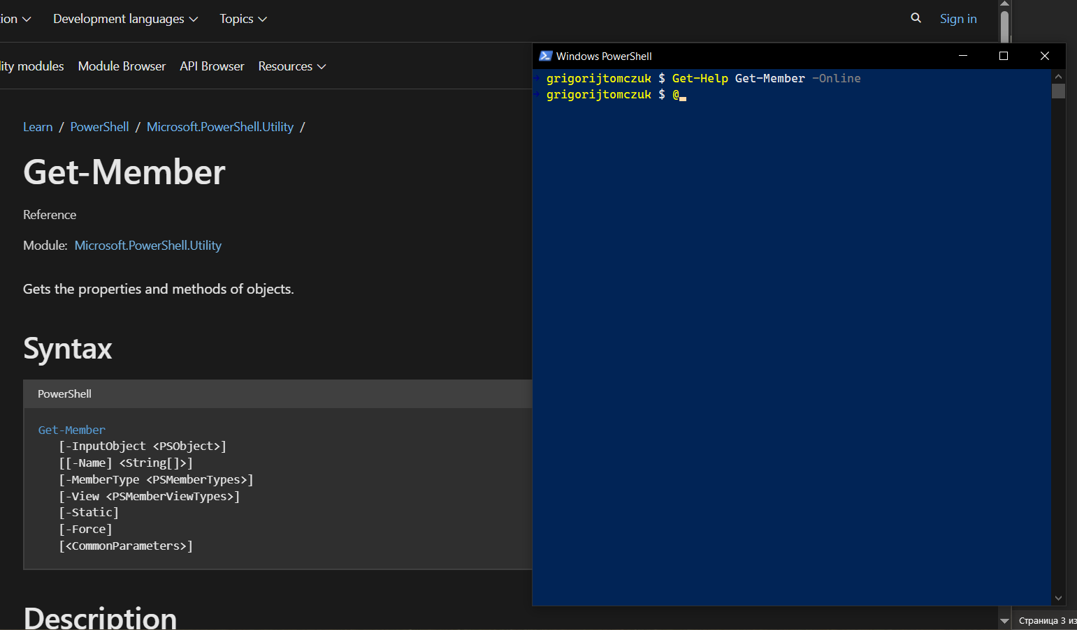

Рисунок 5 – Вызов справки по командлету Get-Member в интернете

* 1. Упражнение 2.3

На рис. 6-11 изображены результаты выполнения упражнения 2.3.

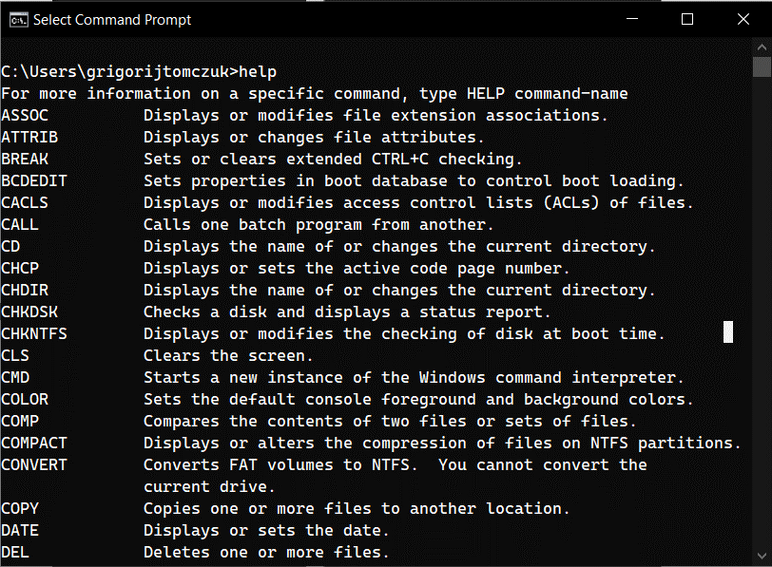

Рисунок 6 – Результат выполнения команды help в среде cmd

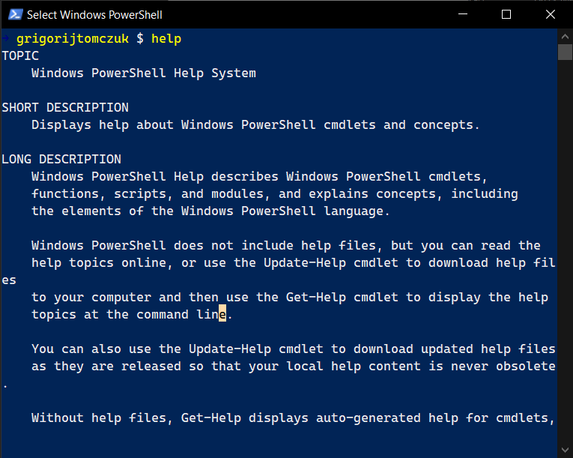

Рисунок 7 – Результат выполнения команды help в среде PowerShell

В оболочке cmd.exe команда help выводит список встроенных команд оболочки с кратким описанием каждой.

В PowerShell команда help используется для получения справки по командлетам и скриптам, поддерживает подробные параметры  
(-Full, -Examples), и выводит более структурированную и подробную документацию.

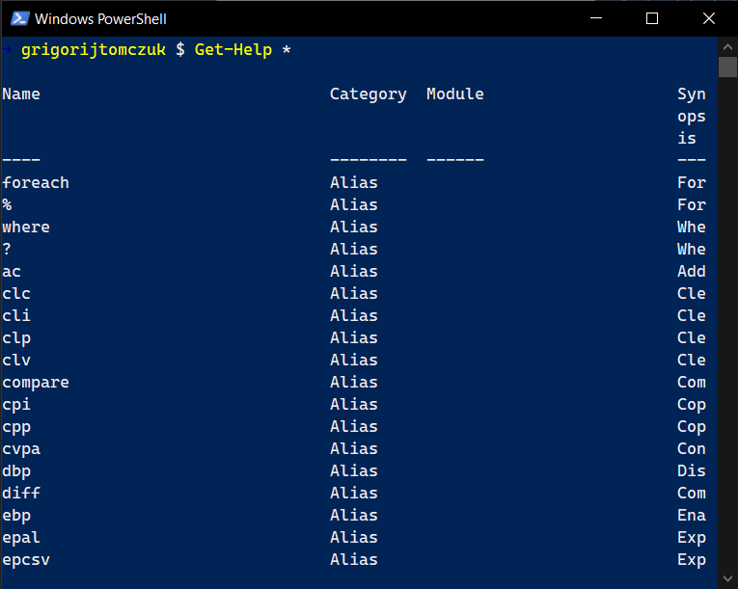

Рисунок 8 – Фрагмент результата выполнения команды Get-Help *

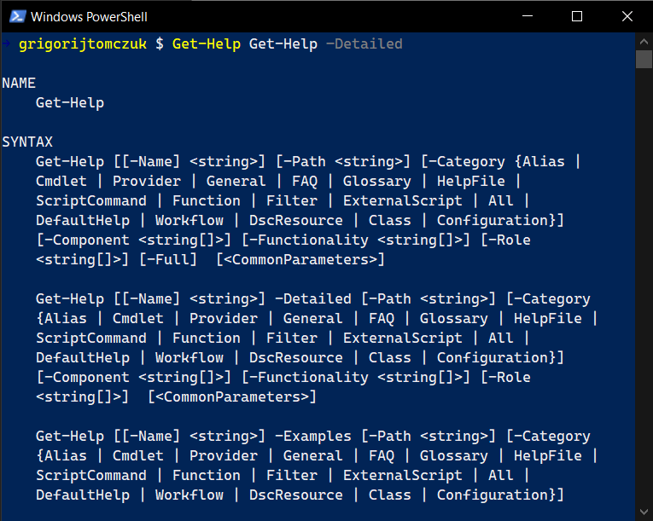

Рисунок 9 – Фрагмент результата выполнения команды  
Get-Help Get-Help -Detailed

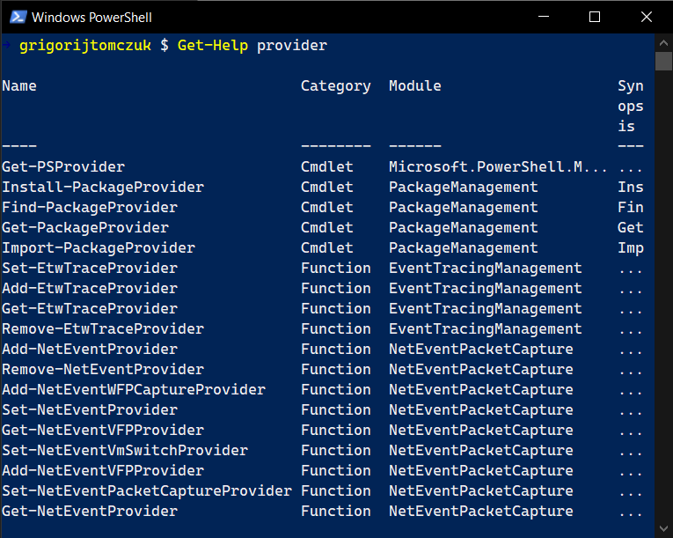

Рисунок 10 – Фрагмент результата выполнения команды Get-Help provider

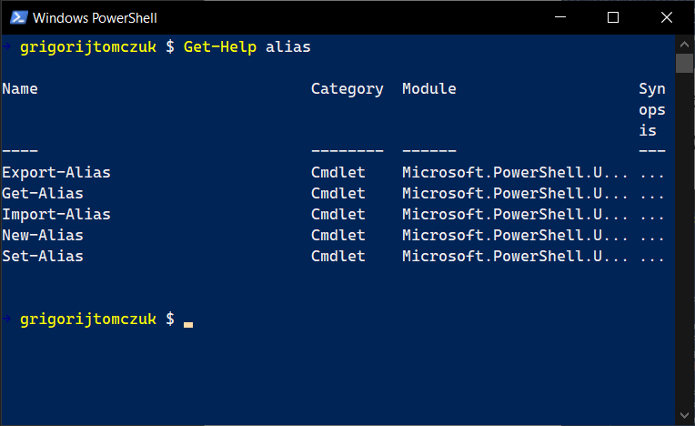

Рисунок 11 – Фрагмент результата выполнения команды Get-Help alias

* 1. Упражнение 2.4

На рис. 12-17 изображены результаты выполнения упражнения 2.4.

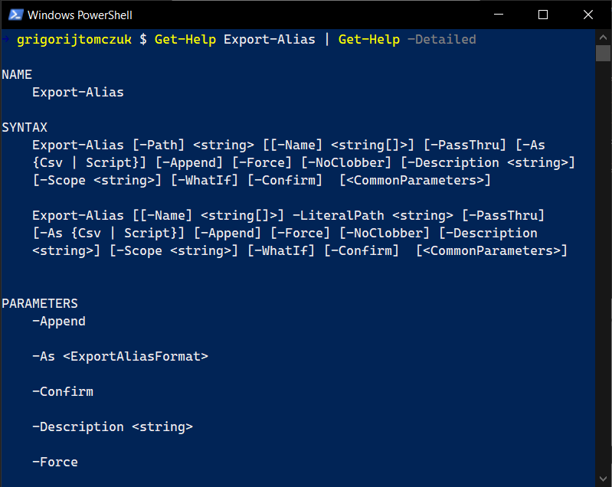

Рисунок 12 – Результат выполнения конвейера  
«Get-Help Export-Alias | Get-Help –Detailed»

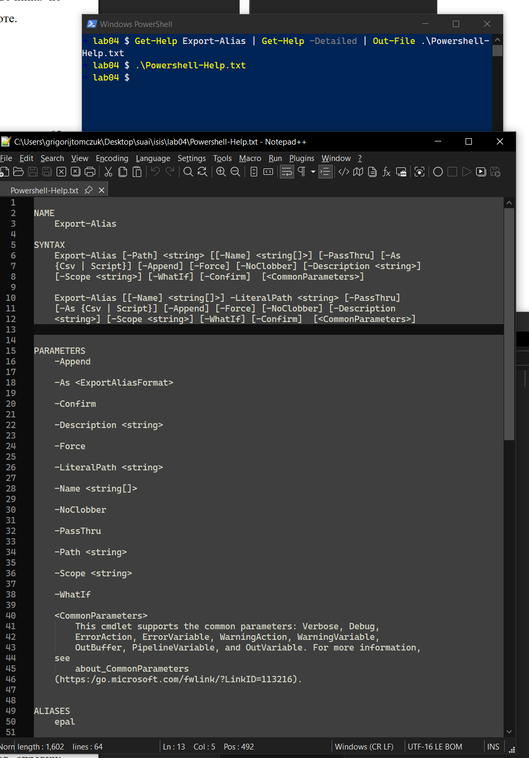

Рисунок 13 – Результат выполнения конвейера  
«Get-Help Export-Alias | Get-Help -Detailed | Out-File .\Powershell-Help.txt»

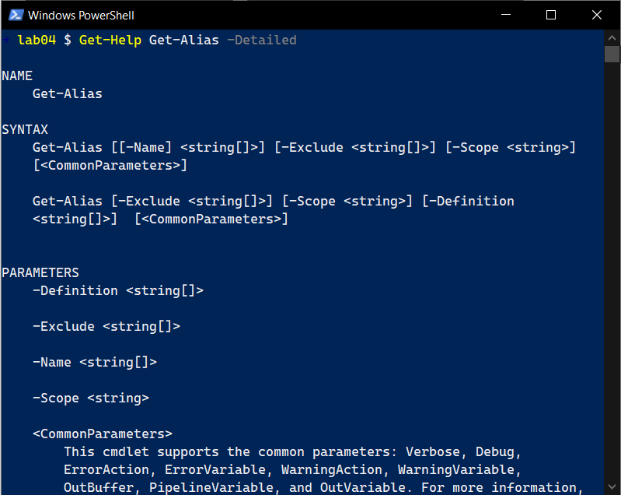

Рисунок 14 – Справка по команде Get-Alias

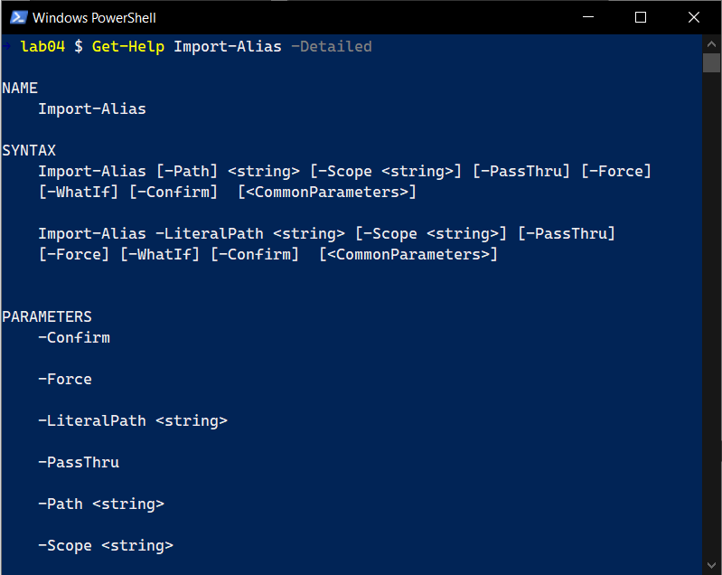

Рисунок 15 – Справка по команде Import-Alias

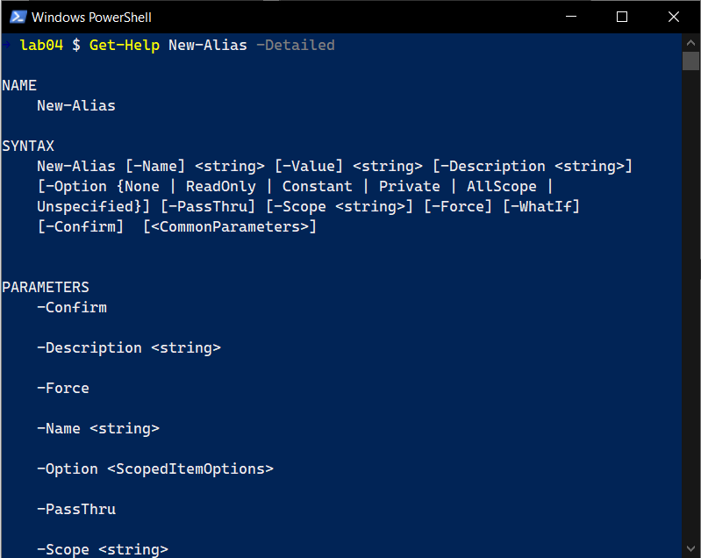

Рисунок 16 – Справка по команде New-Alias

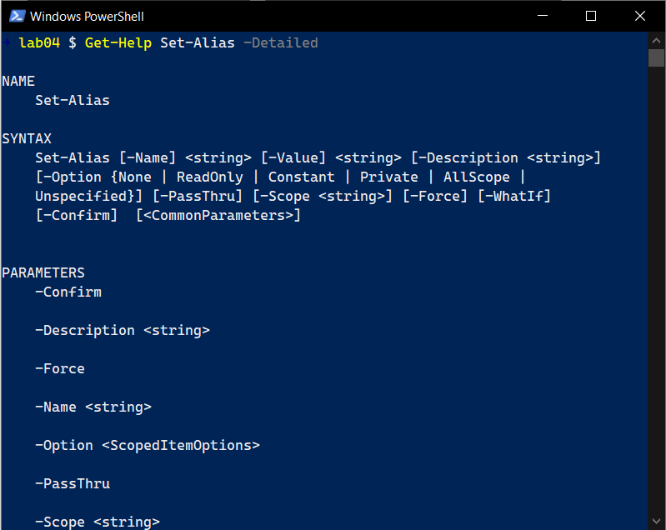

Рисунок 17 – Справка по команде Set-Alias

1. Результаты выполнения задания по варианту

На рис. 18-23 показаны результаты выполнения задания  
по варианту № 19.

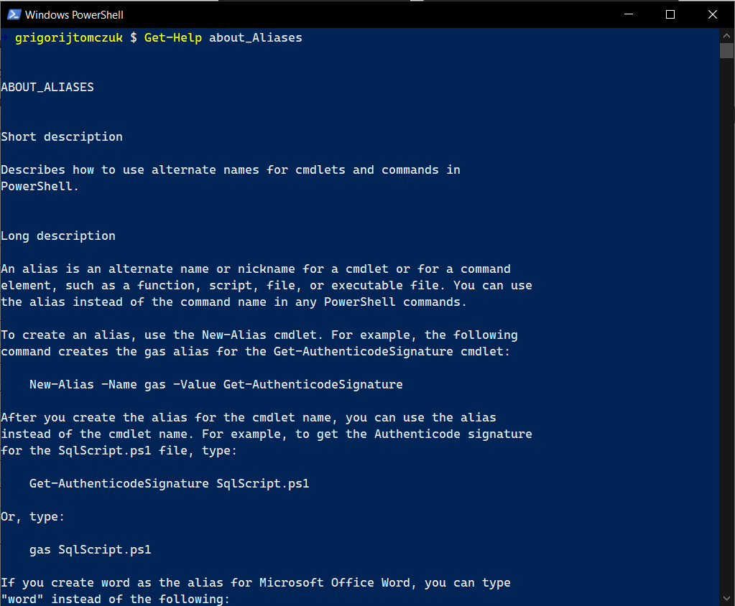

Рисунок 18 – Фрагмент справки по псевдонимам PowerShell

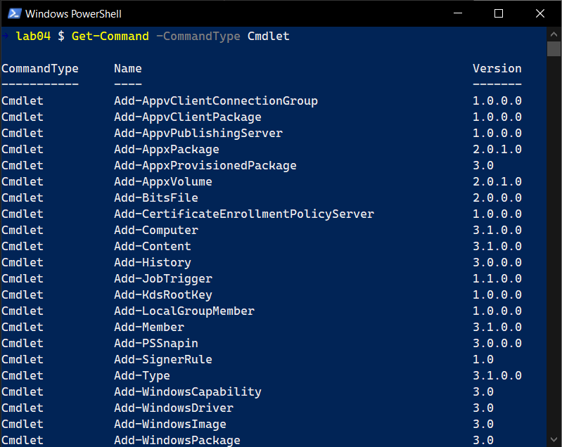

Рисунок 19 – Фрагмент списка всех командлетов PowerShell

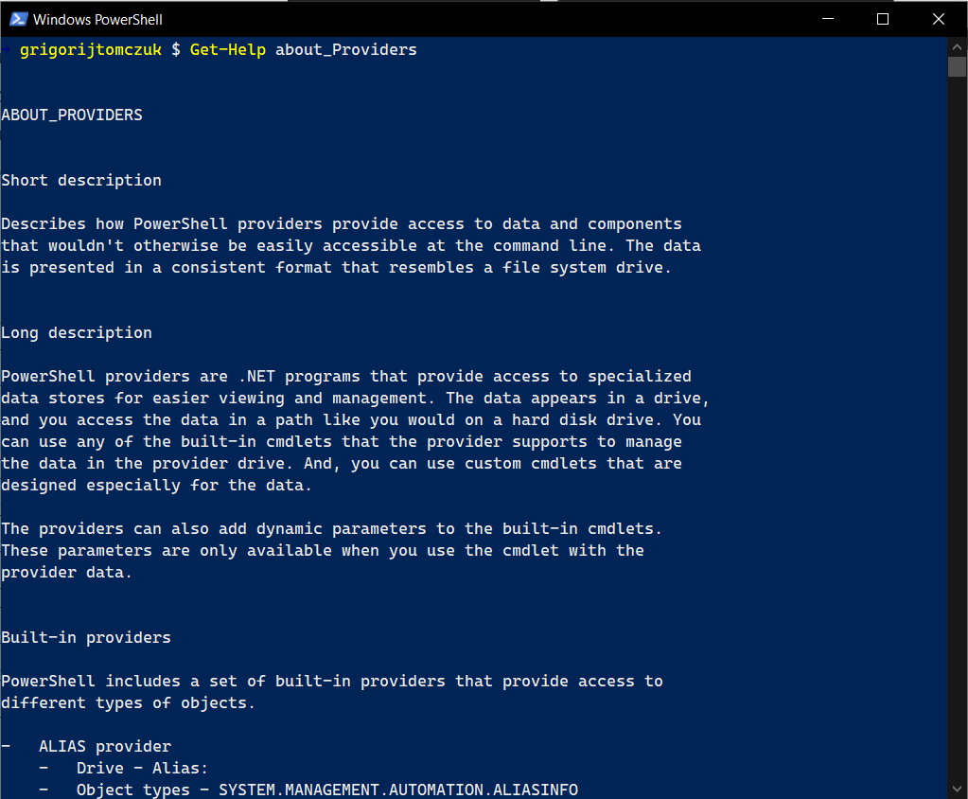

Рисунок 20 – Фрагмент справки по провайдерам PowerShell

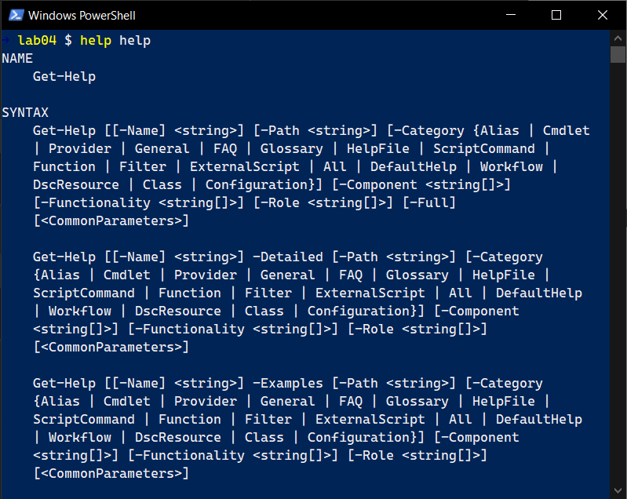

Рисунок 21 – Фрагмент справки по системе помощи PowerShell

Согласно варианту № 19 необходимо было задать команды для нахождения справочной информации по псевдонимам «MODE» и «MD». На рис. 22 изображен результат команды для вывода справки по команде «mode». Команда mode является внешней утилитой, встроенной в среду cmd.exe, и не является командлетом PowerShell. Поэтому в PowerShell команда Get-Help mode не возвращает справку, а предлагает похожие команды. Для получения справочной информации необходимо было использовать «cmd /c help mode». Используется команда для настройки системных устройств. Псевдонимов у команды нет.

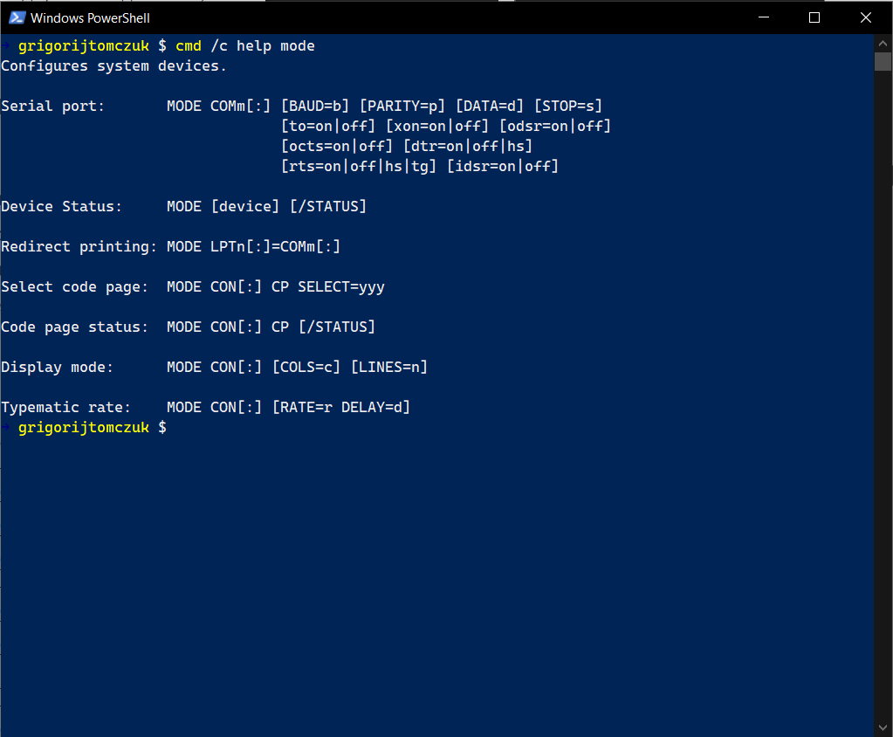

Рисунок 22 – Справка по команде mode

Команда md – это псевдоним для команды mkdir в PowerShell. mkdir в свою очередь – псевдоним для командлета New-Item с типом Directory. Команда создаёт новый каталог. Синтаксис изображен на рис. 23. Псевдонимы: md, mkdir.

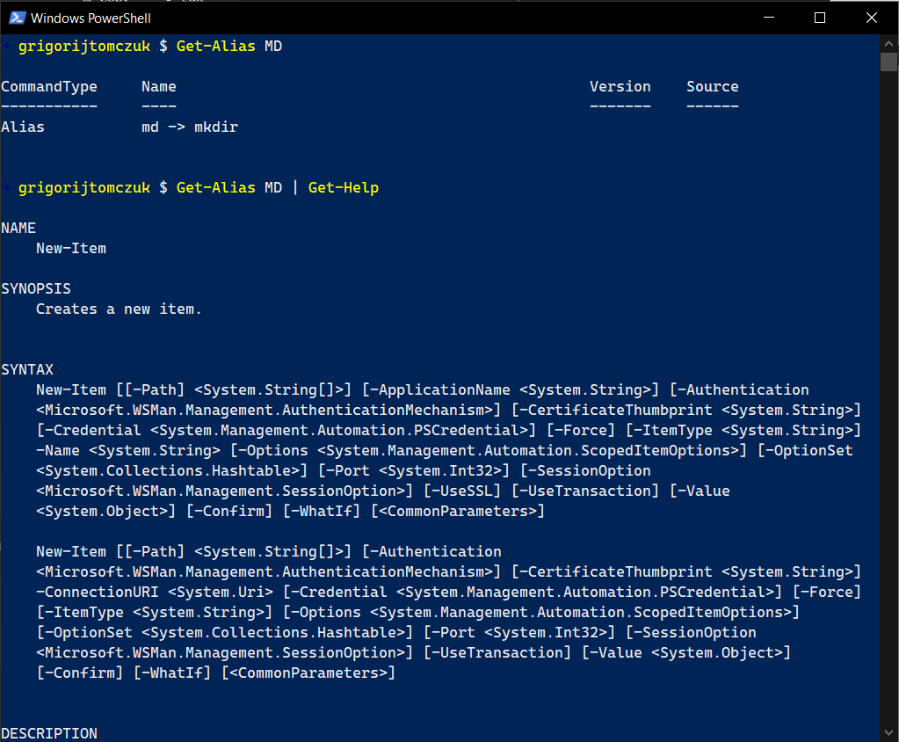

Рисунок 23 – Справка по псевдониму md

1. Выводы о проделанной работе

В ходе выполнения лабораторной работы были исследованы ключевые компоненты справочной системы PowerShell: псевдонимы (Alias), командлеты (Cmdlet), провайдеры (Provider) и справочные файлы (HelpFile). Получены практические навыки работы с командами Get-Help, Get-Alias, Get-Command, Get-PSProvider и другими средствами поиска информации.

Установлено, что команда MD в PowerShell является псевдонимом для mkdir, которая, в свою очередь, представляет собой упрощённый вызов командлета New-Item с параметром создания директории.

Команда MODE не является псевдонимом в PowerShell — это внешняя системная утилита, предназначенная для отображения и изменения конфигурации устройств (например, COM-портов и дисплея). В PowerShell справка по ней напрямую не доступна через Get-Help, но может быть вызвана с использованием cmd /c help mode или в среде cmd.exe.

Работа позволила закрепить понимание различий между встроенными командлетами PowerShell, псевдонимами и внешними утилитами Windows.

СПИСОК ИСПОЛЬЗОВАННЫХ ИСТОЧНИКОВ

1. Администрирование и диагностика ОС Windows на персональном компьютере : учеб. пособие / А. В. Аграновский, К. Б. Гурнов, В. С. Павлов, Е. Л. Турнецкая. – СПб.: ГУАП, 2020. – 148 с., ил.
2. Руссинович, М. Внутреннее устройство Windows / М. Руссинович, Д. Соломон, А. Йосифович. – М.: ЛитРес, 2019. – 752 с.
3. Microsoft. Команды Windows, URL: https://learn.microsoft.com/ru-ru/windows-server/administration/windows-commands/windows-commands (дата обращения 15.03.2025).